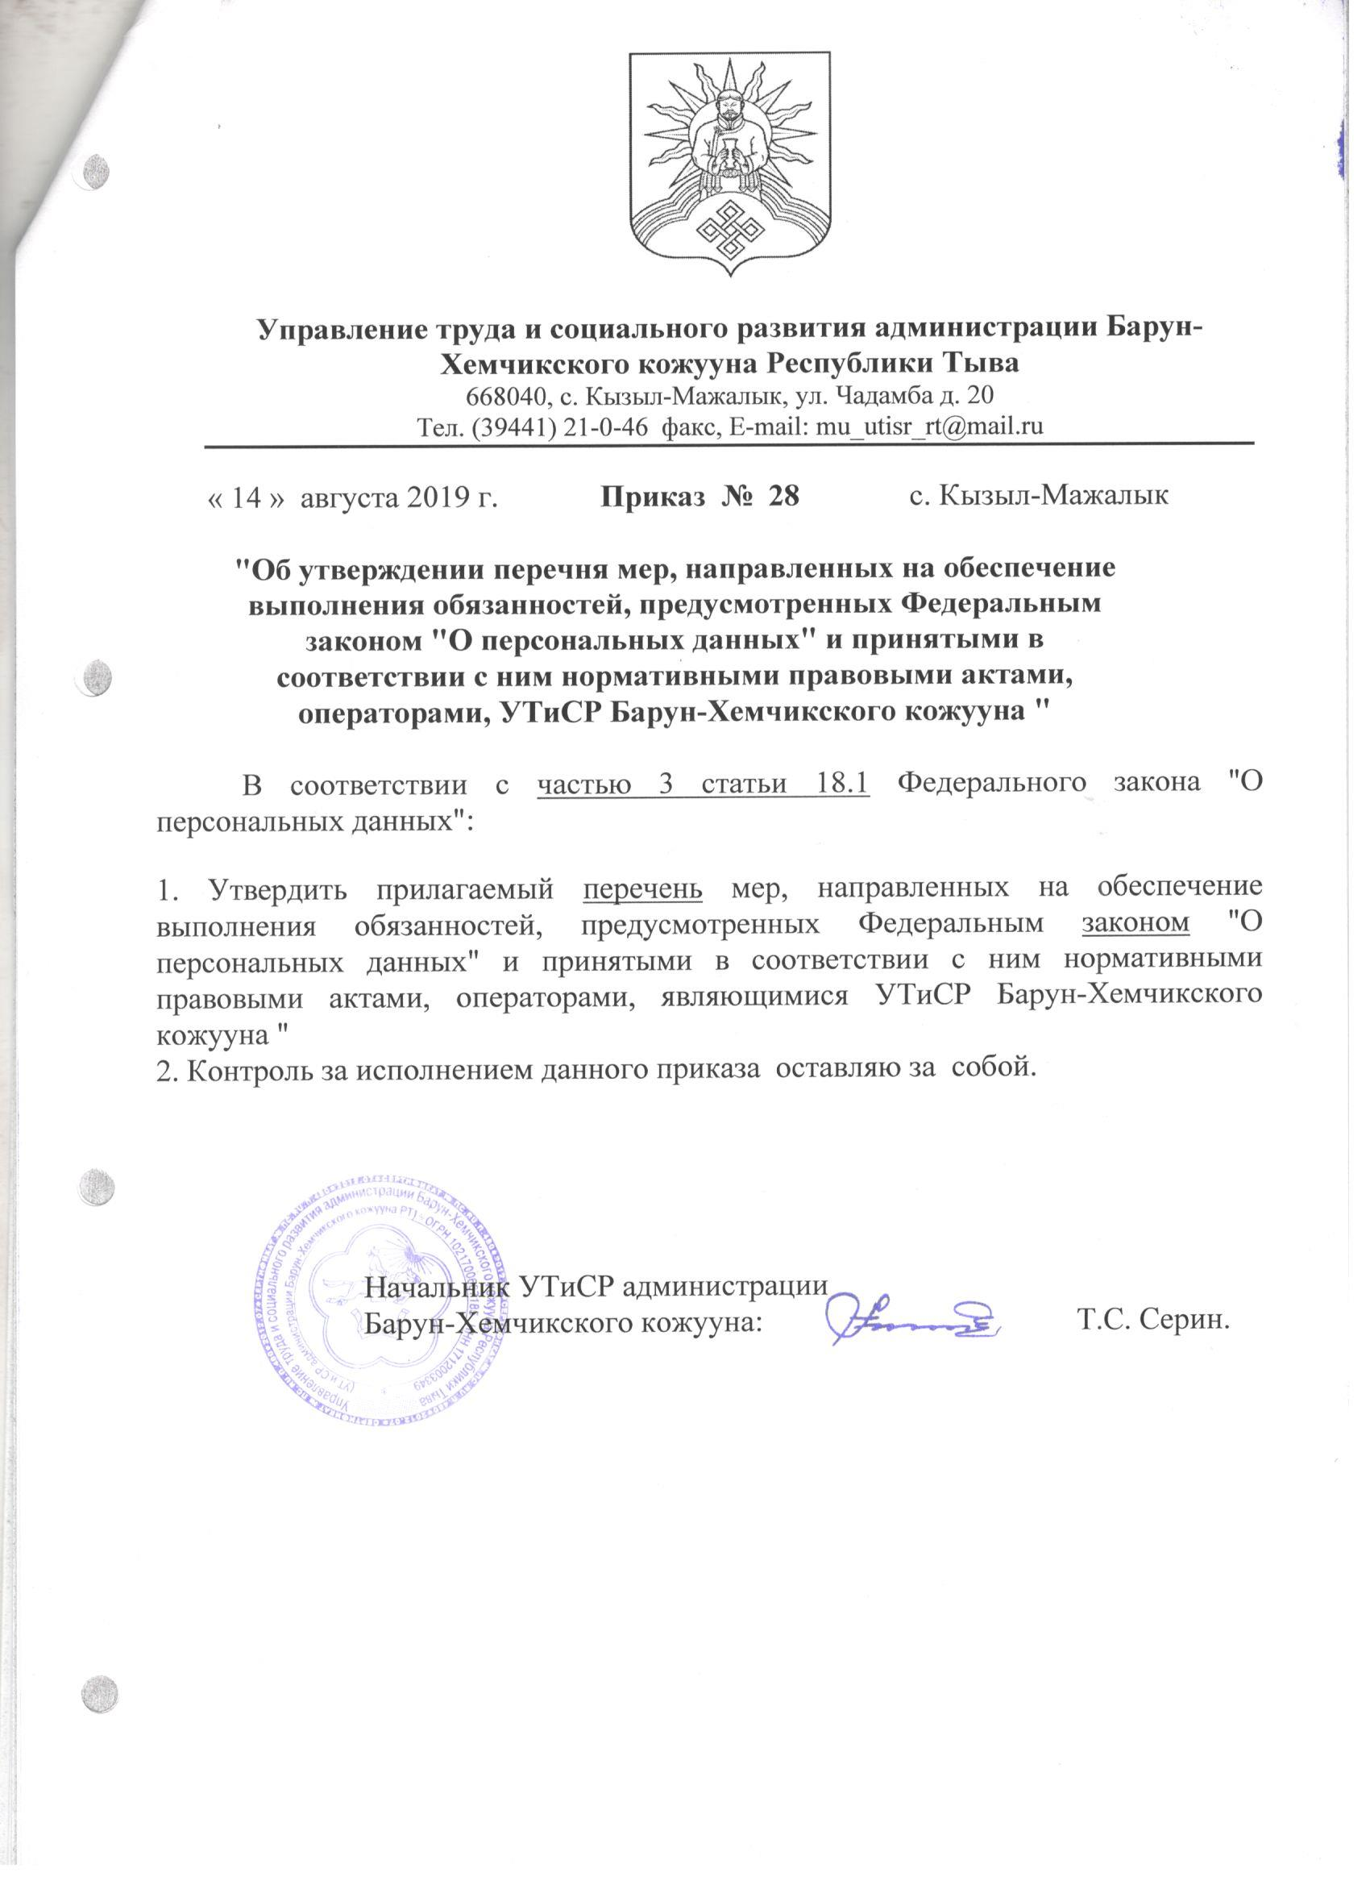

Утверждены Приказом Управления труда и социального развития администрации Барун-Хемчикского кожууна

от «14» августа 2019 г. № 28

Перечень

мер, направленных на обеспечение выполнения обязанностей, предусмотренных Федеральным законом «О персональных данных» и принятыми в соответствии с ним нормативными правовыми актами, операторами, являющимися государственными или муниципальными органами

1. Операторы, являющиеся государственными или муниципальными органами, принимают следующие меры, направленные на обеспечение выполнения обязанностей, предусмотренных Федеральным законом ["О персональных данных"](http://pravo.gov.ru/proxy/ips/?docbody=&prevDoc=102154754&backlink=1&&nd=102108261) и принятыми в соответствии с ним нормативными правовыми актами:

а) назначают ответственного за организацию обработки персональных данных в государственном или муниципальном органе из числа государственных или муниципальных служащих и (или) работников указанного органа, замещающих должности, не являющиеся должностями государственной гражданской службы Российской Федерации или муниципальной службы, на основании трудового договора (далее - служащие);

б) утверждают актом руководителя государственного или муниципального органа следующие документы:

правила обработки персональных данных, устанавливающие процедуры, направленные на выявление и предотвращение нарушений законодательства Российской Федерации в сфере персональных данных, а также определяющие для каждой цели обработки персональных данных содержание обрабатываемых персональных данных, категории субъектов, персональные данные которых обрабатываются, сроки их обработки и хранения, порядок уничтожения при достижении целей обработки или при наступлении иных законных оснований;

правила рассмотрения запросов субъектов персональных данных или их представителей;

правила осуществления внутреннего контроля соответствия обработки персональных данных требованиям к защите персональных данных, установленным Федеральным законом ["О персональных данных"](http://pravo.gov.ru/proxy/ips/?docbody=&prevDoc=102154754&backlink=1&&nd=102108261), принятыми в соответствии с ним нормативными правовыми актами и локальными актами оператора;

правила работы с обезличенными данными в случае обезличивания персональных данных;

перечень информационных систем персональных данных;

перечни персональных данных, обрабатываемых в государственном или муниципальном органе в связи с реализацией служебных или трудовых отношений, а также в связи с оказанием государственных или муниципальных услуг и осуществлением государственных или муниципальных функций;

перечень должностей служащих государственного или муниципального органа, ответственных за проведение мероприятий по обезличиванию обрабатываемых персональных данных, в случае обезличивания персональных данных;

перечень должностей служащих государственного или муниципального органа, замещение которых предусматривает осуществление обработки персональных данных либо осуществление доступа к персональным данным;

должностной регламент (должностные обязанности) или должностная инструкция ответственного за организацию обработки персональных данных в государственном или муниципальном органе;

типовое обязательство служащего государственного или муниципального органа, непосредственно осуществляющего обработку персональных данных, в случае расторжения с ним служебного контракта (контракта) или трудового договора прекратить обработку персональных данных, ставших известными ему в связи с исполнением должностных обязанностей;

типовая форма согласия на обработку персональных данных служащих государственного или муниципального органа, иных субъектов персональных данных, а также типовая форма разъяснения субъекту персональных данных юридических последствий отказа предоставить свои персональные данные;

порядок доступа служащих государственного или муниципального органа в помещения, в которых ведется обработка персональных данных;

в) при эксплуатации информационных систем персональных данных в случае, если государственный или муниципальный орган является оператором таких информационных систем, принимают правовые, организационные и технические меры по обеспечению безопасности персональных данных при их обработке, предусмотренные соответствующими нормативными правовыми актами, для выполнения установленных Правительством Российской Федерации требований к защите персональных данных при их обработке, исполнение которых обеспечивает установленные уровни защищенности персональных данных;

г) при обработке персональных данных, осуществляемой без использования средств автоматизации, выполняют требования, установленные постановлением Правительства Российской Федерации [от 15 сентября 2008 г. № 687](http://pravo.gov.ru/proxy/ips/?docbody=&prevDoc=102154754&backlink=1&&nd=102124251) "Об утверждении Положения об особенностях обработки персональных данных, осуществляемой без использования средств автоматизации";

д) в целях осуществления внутреннего контроля соответствия обработки персональных данных установленным требованиям организуют проведение периодических проверок условий обработки персональных данных в государственном или муниципальном органе. Проверки осуществляются ответственным за организацию обработки персональных данных в государственном или муниципальном органе либо комиссией, образуемой руководителем государственного или муниципального органа. О результатах проведенной проверки и мерах, необходимых для устранения выявленных нарушений, руководителю государственного или муниципального органа докладывает ответственный за организацию обработки персональных данных в государственном или муниципальном органе либо председатель комиссии;

е) осуществляют ознакомление служащих государственного или муниципального органа, непосредственно осуществляющих обработку персональных данных, с положениями законодательства Российской Федерации о персональных данных (в том числе с требованиями к защите персональных данных), локальными актами по вопросам обработки персональных данных и (или) организуют обучение указанных служащих;

ж) уведомляют уполномоченный орган по защите прав субъектов персональных данных об обработке (намерении осуществлять обработку) персональных данных, за исключением случаев, установленных Федеральным законом ["О персональных данных"](http://pravo.gov.ru/proxy/ips/?docbody=&prevDoc=102154754&backlink=1&&nd=102108261);

з) в случаях, установленных нормативными правовыми актами Российской Федерации, в соответствии с требованиями и методами, установленными уполномоченным органом по защите прав субъектов персональных данных, осуществляют обезличивание персональных данных, обрабатываемых в информационных системах персональных данных, в том числе созданных и функционирующих в рамках реализации федеральных целевых программ.

2. Документы, определяющие политику в отношении обработки персональных данных, подлежат опубликованию на официальном сайте государственного или муниципального органа в течение 10 дней после их утверждения.

____________